Для заказа доставки данной работы воспользуйтесь поиском на сайте http://www.mydisser.com/search.html
НАЦІОНАЛЬНА АКАДЕМІЯ НАУК УКРАЇНИ
ІНСТИТУТ РЕГІОНАЛЬНИХ ДОСЛІДЖЕНЬ
Пабат Олександр Вікторович
УДК 330.341.1 : 351.863
Інноваційні фактори забезпечення
економічної безпеки держави
Спеціальність: 08.00.03 – Економіка та управління
національним господарством
Автореферат
дисертації на здобуття наукового ступеня
кандидата економічних наук
Львів – 2011
Дисертацією є рукопис.
Робота виконана в Інституті регіональних досліджень Національної академії наук України.
Науковий керівник: доктор економічних наук, професор
Коломієць Ігор Федорович,
Львівське обласне територіальне відділення Антимонопольного комітету України,
голова
Офіційні опоненти: доктор економічних наук, доцент
Васильців Тарас Григорович,
Львівська комерційна академія,
професор кафедри економіки підприємства
кандидат економічних наук, доцент
Мартинюк Володимир Петрович,
Тернопільський національний економічний університет,
доцент кафедри податків та фіскальної політики

Захист відбудеться «14» жовтня 2011 р. об 11 год. на засіданні спеціалізованої вченої ради Д 35.154.01 по захисту дисертацій на здобуття наукового ступеня доктора наук в Інституті регіональних досліджень НАН України за адресою: 79026, м. Львів, вул. Козельницька, 4.
З дисертацією можна ознайомитися у бібліотеці Інституту регіональних досліджень НАН України за адресою: 76026 м. Львів, вул.. Козельницька, 4.
Автореферат розісланий «12» вересня 2011 року.

Вчений секретар
спеціалізованої вченої ради,
кандидат економічних наук Жовтанецький В.І.

- Загальна характеристика роботи
Актуальність теми дослідження. В сучасних умовах активного розвитку інформаційного суспільства та формування економіки знань особливого значення набуває інноваційна сфера діяльності, з якою пов'язане стійке економічне зростання будь-якої держави. Справді, як свідчить міжнародний досвід, національна економічна безпека будь-якої держави усе більше залежить не від її військового чи природно-ресурсного потенціалу, а від розвитку інноваційної сфери, яка, проникаючи в різні галузі національної економіки, зумовлює їх постійну модернізацію і перехід до нових моделей розвитку.
У цьому контексті особливо актуальними стають проблеми вивчення взаємозв'язків між інноваційним та економічним розвитком будь-якої держави та оцінки впливу інноваційних факторів на її економічну безпеку.
Слід зауважити, що і саме поняття економічної безпеки держави в сучасних умовах стає щораз більш багатоаспектним. Пов'язано це, головним чином, із двома протилежними за суттю світовими соціально-економічними та політичними процесами – глобалізацією та реґіоналізацією. З одного боку, існує стійка тенденція до економічної та політичної інтеграції, виявом якої є діяльність чисельних міжнародних організацій, а з іншого – зростає диференціація у рівні розвитку та способі життя між окремими державами та макрореґіонами, набувають поширення деструктивні суспільно-політичні процеси та явища. Усе вищевикладене зумовлює як складність, так і актуальність аналізу економічної безпеки держави на сучасному етапі.
Проблеми економічної безпеки активно досліджуються вітчизняними та зарубіжними науковцями. Зокрема, фундаментальні основи дослідження згаданої проблематики викладені у працях С.Блохіна, В.Богомолова, С.Василенка, Т.Васильціва, О.Власюка, С.Воробйова, В.Гейця, І.Губарєвої, Б.Губського, І.Коломійця, А.Крамаренка, В.Ліпкана, В.Мартинюка, І.Мішиної, О.Новікової, О.Олейнікова, Г.Пастернак-Таранушенко, Р.Покотиленко, В.Пономаренко, А.Рудницького, А.Смелянцева, А.Сундука, А.Сухорукова, З.Чуйко, Л.Шевчук, В.Шлемко та ін.
Однак досі у національній науці не обґрунтовано сучасної методології дослідження економічної безпеки держави. Підходи та методи, що використовуються у подібних дослідженнях є дуже диференційованими, а також часто базуються на застарілих детерміністичних парадигмах. У той же час, поширений у сучасній зарубіжній науці синергетичний підхід у вітчизняних дослідженнях економічної безпеки держави практично не використовується. Малодослідженою також залишається проблема впливу інноваційних факторів на економічну безпеку держави. Окремі аспекти впливу інноваційних факторів на національну безпеку досліджували З. Адаманова, С. Бреус, В. Савенко, О. Собкевич, Є. Сухіна, Т. Федоренко, Ю. Шкіль та деякі інші вчені. Однак подальшого розвитку потребує обґрунтування місця і ролі інноваційних факторів у забезпеченні економічної безпеки держави в сучасних умовах, розробка заходів щодо реформування організаційної структури та нормативно-правового поля у сфері інноваційної діяльності, вдосконалення спеціальної наукової термінології тощо. Вищенаведене й обумовило вибір теми дисертаційної роботи.
Зв’язок роботи з науковими програмами, планами, темами. Здійснене дослідження пов’язане із тематикою науково-дослідних робіт, що виконуються в Інституті реґіональних досліджень НАН України, зокрема з НДР “Просторовий вимір територіально-структурних процесів у регіоні” (державний реєстраційний номер 0108U010367), де автором окреслено особливості впливу трансформації виробничих просторових процесів на економічну безпеку країни, та НДР «Модернізація промислового потенціалу Карпатського регіону (державний реєстраційний номер 0111U000711), в якій використано запропоновані автором підходи до модернізації промислового потенціалу регіону з урахуванням інноваційних факторів економічної безпеки.
Мета і завдання дослідження. Метою дисертаційної роботи є розробка теоретико-методологічних і практичних основ вивчення впливу інноваційних факторів на економічну безпеку держави, формування стратегічних завдань щодо ефективного управління інноваційними процесами у напрямку зміцнення національної економічної безпеки.
Для досягнення поставленої мети необхідно вирішити такі завдання:
розкрити зміст поняття економічної безпеки держави у контексті впливу інноваційних факторів;
здійснити аналіз сучасних підходів та методів дослідження економічної безпеки держави та обґрунтувати методику оцінки впливу на неї інноваційних факторів;
оцінити стан економічної безпеки України шляхом узагальнення результатів, отриманих на основі проведених власних розрахунків;
проаналізувати особливості впливу інноваційних факторів на економічну безпеку держав світу;
дослідити взаємозв'язки між процесами трансферу інновацій та економічною безпекою держави;
провести експертне опитування з метою оцінки стану складових економічної безпеки України;
запропонувати пріоритетні напрямки актуальної концепції зміцнення економічної безпеки України, змоделювати сценарії її розвитку;
обґрунтувати необхідність державної підтримки забезпечення економічної безпеки з врахуванням впливу інноваційних факторів та запропонувати нову організаційну структуру управління інноваційною діяльністю в Україні;
запропонувати перспективні напрямки вдосконалення нормативно-правового забезпечення формування економічної безпеки та здійснення інноваційної діяльності в Україні на основі оцінки його сучасного стану;
проаналізувати особливості впливу економічних та соціальних регуляторів інноваційних факторів на забезпечення економічної безпеки держави, обґрунтувати напрямки підвищення їх ефективності.
Об’єкт дослідження - процеси забезпечення економічної безпеки держави в умовах зростання ролі інноваційних факторів.
Предметом дослідження є теоретико-методологічні й прикладні основи дослідження та оцінки впливу інноваційних факторів на забезпечення економічної безпеки держави, а також розробка стратегічних завдань щодо управління системою економічної безпеки держави в умовах посилення впливу інноваційних факторів.
Методи дослідження. Методологічною основою роботи є фундаментальні та прикладні положення економічної теорії, соціології та теоретико-методичний доробок нових напрямків наукових досліджень відповідного спрямування – націобезпекознавства та екосестейту.
У процесі дослідження використано низку підходів і методів, серед яких найсуттєвішими є: системний підхід – для дослідження особливостей функціонування системи економічної безпеки держави, її структурних елементів та зв'язків між ними; синергетичний підхід – для розробки моделі розвитку системи економічної безпеки держави; методи теоретичного узагальнення, аналізу та синтезу, порівняння – для обґрунтування базових понять досліджуваної проблематики; метод структурного аналізу – для розробки класифікації загроз та викликів економічній безпеці держави, а також ідентифікації найсуттєвіших інноваційних факторів економічної безпеки; статистичні методи – для вивчення структури інноваційних факторів економічної безпеки держави, особливостей та напрямків їх впливу, соціологічні методи, зокрема, метод експертних оцінок - для оцінювання актуального стану складових економічної безпеки України та інші.
Інформаційну базу дослідження становлять нормативно-правові акти України, статистичні дані Державного комітету статистики України, низки міжнародних організацій, а також власні розрахунки автора.
В процесі наукового дослідження отримані результати, що характеризуються науковою новизною:
вперше:
визначено особливості та окреслено напрямки впливу інноваційних факторів на економічну безпеку держави з використанням міждисциплінарних підходів, на основі чого обґрунтовано схему функціонування системи економічної безпеки із виділенням прогресивних, регресивних та адаптивних процесів, розроблено модель та описано сценарії розвитку системи економічної безпеки держави, обґрунтовано регуляторний механізм інноваційних факторів економічної безпеки держави;
удосконалено:
підходи до аналізу функціонування системи економічної безпеки держави в умовах впливу на неї інноваційних факторів шляхом використання в їх основі головних положень синергетичного ефекту, що дало змогу всебічно оцінити стан цієї системи та виявити проблеми її функціонування;
ключові положення концепції економічної безпеки України, актуалізувавши їх із врахуванням сучасної кон'юнктури та експертних оцінок, що дало змогу розробити два сценарії розвитку системи національної економічної безпеки – песимістичний та оптимістичний;
напрямки реформування організаційної структури управління інноваційною діяльністю для забезпечення зростання ефективності функціонування системи економічної безпеки держави, а також шляхи оптимізації нормативно-правового забезпечення економічної безпеки держави в умовах посилення впливу інноваційних факторів;
набули подальшого розвитку:
теоретико-методологічні основи досліджень складових національної безпеки, зокрема, шляхом виділення шести головних підходів до трактування поняття економічної безпеки (адаптивного, кон'юнктурного, макроекономічного, протекціоністського, резистентного та системного), обґрунтування структурно-функціональних аспектів національної та економічної безпеки, пропозиції системи показників для оцінки інноваційних факторів економічної безпеки держави, обґрунтування визначальної ролі інноваційних факторів у забезпеченні ефективного функціонування системи національної економічної безпеки у сучасних умовах;
концепція економічних та соціальних регуляторів економічної безпеки держави шляхом здійснення структурного аналізу та вивчення механізмів їх впливу.
Практичне значення одержаних результатів полягає у розробці стратегічних напрямків та завдань управління інноваційною сферою України з метою зміцнення її економічної безпеки та підвищення міжнародної конкурентоздатності. Результати, отримані в процесі виконання дисертації і представлені у вигляді доповідної записки «Регулятори впливу інноваційних факторів на забезпечення економічної безпеки держави», використані в діяльності Львівського обласного територіального відділення Антимонопольного комітету України (довідка №13/07-991 від 20.04.2011р.); висновки дисертації, представлені у вигляді доповідної записки "Удосконалення інноваційною діяльністю в контексті забезпечення економічної безпеки України", використані в роботі Міністерства аграрної політики і продовольства (довідка №37-14-2-15/5853 від 14.04.2011р.) та при підготовці річних планів соціально-економічного розвитку України (довідка №19-1/161 від 28.04.2011р.).
Основні наукові результати дослідження можуть бути використані також у процесі розробки навчально-методичного забезпечення для низки навчальних дисциплін суспільно-гуманітарного профілю: основи національної безпеки, основи економічної безпеки, політична економія, основи політології, економічна політика, соціально-економічна безпека, міжнародні економічні відносини, менеджмент економічної безпеки, державне управління тощо.
Особистий внесок здобувача. Усі результати наукових досліджень, викладені у дисертації, отримані автором особисто.
Апробація результатів дисертаційного дослідження. Основні теоретичні положення і практичні результати досліджень були апробовані на міжнародних науково-практичних конференціях, зокрема, на Міжнародній науково-практичній інтернет-конференції «Важелі і механізми формування сталого розвитку економіки в умовах світової глобалізації» (Тернопіль, 9-10 грудня 2010 р.) та на ІХ Міжнародній науковій конференції, присвяченій пам’яті д.е.н., професора, заслуженого діяча науки і техніки України О.С.Бородкіна (Київ, 25 березня 2011р.).
Публікації. За результатами дисертаційного дослідження опубліковано 9 наукових праць загальним обсягом 2,6 д.а., в т. ч. автору особисто належать 2,2 д. а. З усієї кількості наукових праць 7 статей опубліковано у наукових фахових виданнях загальним обсягом 2,2 д. а., з яких автору особисто належать 1,9 д. а.
Структура та обсяг роботи. Дисертація складається зі вступу, трьох розділів, висновків, списку використаних джерел, додатків. Загальний обсяг роботи становить 173 сторінки комп’ютерного тексту і містить 9 таблиць, 21 рисунок і 3 додатки, які розміщені на 6 сторінках. Список використаних джерел налічує 125 найменувань.
- ОСНОВНИЙ ЗМІСТ РОБОТИ
У першому розділі “Теоретико-методологічні основи дослідження економічної безпеки держави при врахуванні впливу інноваційних факторів” обґрунтовано теоретичні та методичні основи дослідження економічної безпеки держави та її інноваційних факторів, розглянуто головні підходи до трактування досліджуваних понять, запропоновано методику дослідження інноваційних факторів економічної безпеки та підходи до їх оцінювання.
На основі аналізу досвіду національної та зарубіжної науки та власних теоретичних рефлексій обґрунтовано системоформуюче значення економічної безпеки поряд із соціальною, інформаційною та інноваційною у сучасних умовах формування національної безпеки (рис. 1).

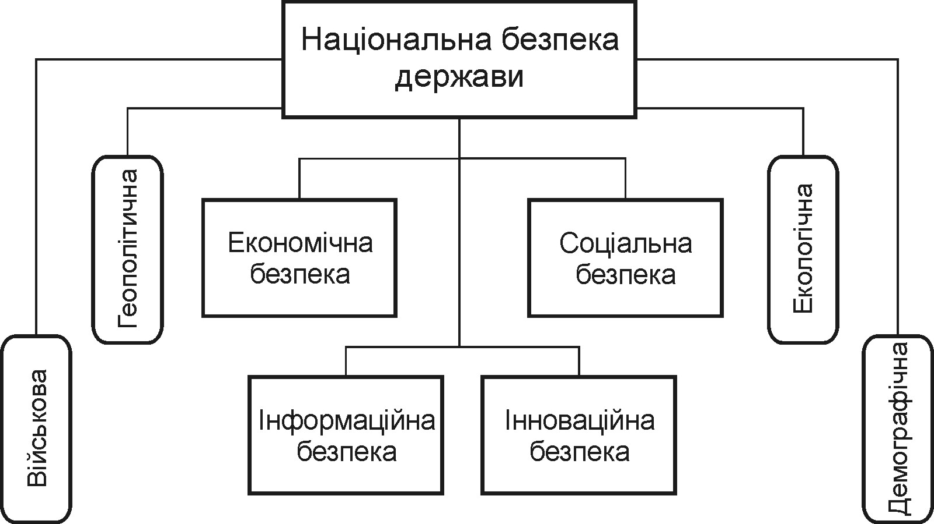
Рис. 1. Структура національної безпеки держави
Виділено два головні підходи до розуміння економічної безпеки залежно від особливостей національної доктрини конкретної держави: "закритий", що передбачає розуміння економічної безпеки із позицій захисту, збереження національного економічного потенціалу та "відкритий", що базується на трактуванні економічної безпеки з позицій розвитку і ефективної взаємодії національної економіки із світовою економічною системою.
Базуючись на визначеннях економічної безпеки держави, які зустрічаються у сучасній науковій літературі, запропоновано виділяти шість підходів до трактування цього поняття:
1. Адаптивний. Відповідно до цього підходу, економічна безпека розглядається як здатність держави пристосовуватися до мінливих зовнішніх умов і адекватно реагувати на виклики зовнішнього середовища.
2. Кон'юнктурний. Економічна безпека держави трактується як сукупність умов, чинників та ресурсів, які дають змогу забезпечувати реалізацію інтересів конкретної держави.
3. Макроекономічний. Економічна безпека розглядається як спроможність держави проводити самостійну та ефективну економічну політику з метою захисту національних інтересів.
4. Протекціоністський. Відповідно до цього підходу, економічна безпека трактується як стан захищеності економічних інтересів особи, суспільства, держави та спроможність досягнення такого стану.
5. Резистентний. Економічна безпека держави розглядається як стан національної економіки, який забезпечує її стійкість до зовнішніх та внутрішніх загроз та здатність адекватно захищати національні інтереси у всіх сферах функціонування держави.
6. Системний. Економічна безпека трактується як система заходів щодо захисту національних економічних інтересів або як певний стан економічної системи держави, який характеризується стійкістю до зовнішніх та внутрішніх загроз і ефективністю досягнення цілей системи.
Економічна безпека держави трактується у дослідженні як стан національної економічної системи, який характеризується стійкістю до зовнішніх і внутрішніх загроз, пристосовуваністю до мінливих зовнішніх та внутрішніх умов, здатністю ефективно захищати національні інтереси шляхом проведення самостійної економічної політики, яка б забезпечувала повноцінне використання та розвиток національного економічного потенціалу.
Інноваційні фактори – це суттєві взаємозв'язки між інноваційною безпекою держави та іншими складовими національної безпеки. Інноваційні фактори економічної безпеки – це ті явища та процеси у інноваційній сфері як внутрішнього, так і глобального характеру, які мають суттєвий вплив на сучасний стан та перспективи розвитку системи національної економічної безпеки.
З метою аналізу механізмів формування економічної безпеки держави розроблено її функціональну схему із виділенням трьох груп процесів – прогресивних, регресивних і адаптивних (рис. 2). Обґрунтовано структурні взаємозв'язки між інноваційною та економічною безпекою держави і роль у них інноваційних факторів, що набувають особливого значення в сучасних умовах.
Обґрунтовано поняття загроз та викликів економічній безпеці держави та здійснено їх класифікацію. Загрози економічній безпеці держави розглядаються у роботі як внутрішні або зовнішні стосовно певної держави, як реальні або потенційні явища та процеси, які завдають або можуть завдати шкоди її економічним інтересам і потребують ідентифікації та усвідомлення для ефективного їм протистояння. Виклики економічній безпеці держави – це ті явища внутрішнього або зовнішнього походження стосовно певної держави, які безпосередньо не завдають шкоди національним економічним інтересам, однак вимагають невідкладного реагування і адаптації з метою збереження конкурентоспроможності держави на міжнародній арені. Головними класифікаційними ознаками загроз та викликів економічної безпеки держави визначено середовище виникнення, інтенсивність впливу, зміст, масштаби вияву, характер дії, значення та можливі наслідки.

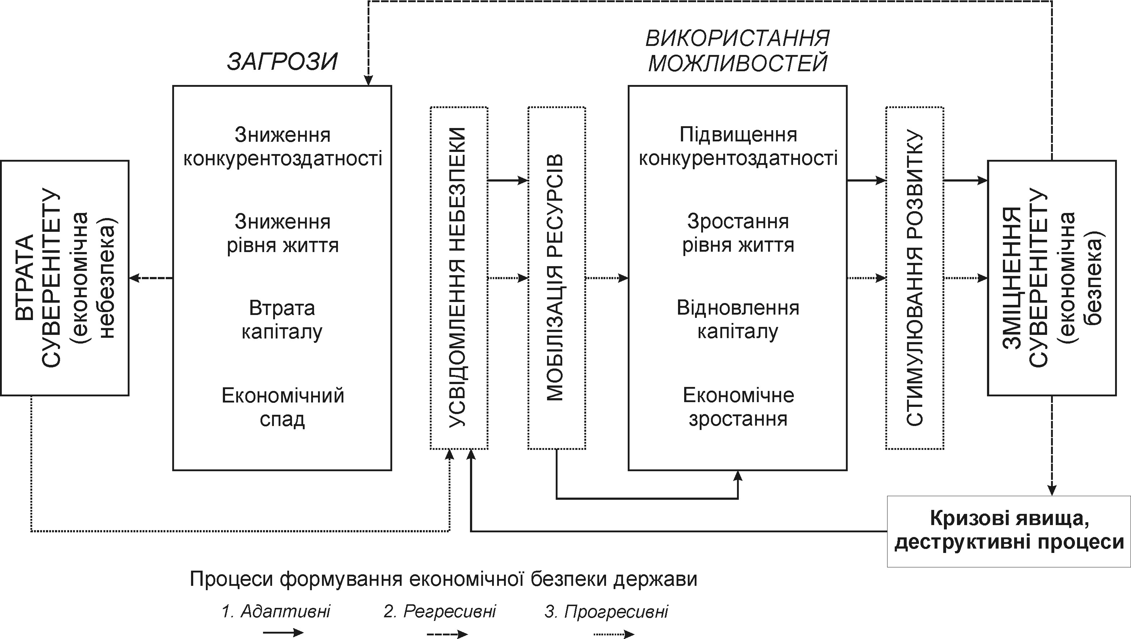

Рис. 2. Функціонування системи економічної безпеки держави.

Розглянуто специфіку впливу загроз та викликів на стан економічної безпеки держави із точки зору синергетичного підходу. Зокрема, для функціонування будь-якої системи (у нашому випадку – економічної безпеки) характерними є флуктуації (обмежені у часі періоди зростання нестабільності системи), які складно передбачити, однак неможливо не враховувати. Флуктуації створюють відхилення від еволюційного розвитку системи, однак спричиняють такий, безумовно, прогресивний процес, як самоорганізація системи. Вищим рівнем такої самоорганізації є перехід до якісно нового стану системи.
У загальних рисах процес функціонування системи економічної безпеки держави із точки зору синергетичного підходу відображений на рис. 3
Головною характеристикою, яка визначає функціональний стан системи у будь-який період часу, є її ентропія (ступінь невизначеності майбутнього стану системи, рівень її нерівноважності, нестабільності). Якщо ентропія (е) дорівнює нулю, то система перебуває у стані повної стабільності і закритості (гомеостазі), який в реальних умовах практично неможливий і мав би призвести до самоліквідації системи через припинення її взаємодії із середовищем. Оптимальними для еволюційного розвитку системи економічної безпеки є стабільно невеликі значення ентропії, однак через уже згадувані флуктуації, підтримка системи в однаково рівноважному стані впродовж тривалого часу є неможливою. Флуктуації можуть виникати під впливом як внутрішніх, так і зовнішніх чинників і призводять до швидкого зростання ентропії системи.
У випадку зростання ентропії вище порогу стійкості (e → ∞), який є індивідуальним для кожної системи економічної безпеки, така система переходить у зону "детермінованого хаосу", що характеризується інтенсивними і часто некерованими процесами руйнування старих і створення нових укладів. У цій зоні система економічної безпеки держави потрапляє у точку біфуркації (фаза функціонування, у якій система має як мінімум два альтернативні шляхи розвитку – перехід до нового стану або повернення до попереднього). У свою чергу, для варіанту повернення до попереднього стану притаманні кілька сценаріїв, які зображені як 1а, 1б, 1в, 2а, 2б та ін. на рис 3., і відрізняються подальшою динамікою зміни ентропії системи економічної безпеки.
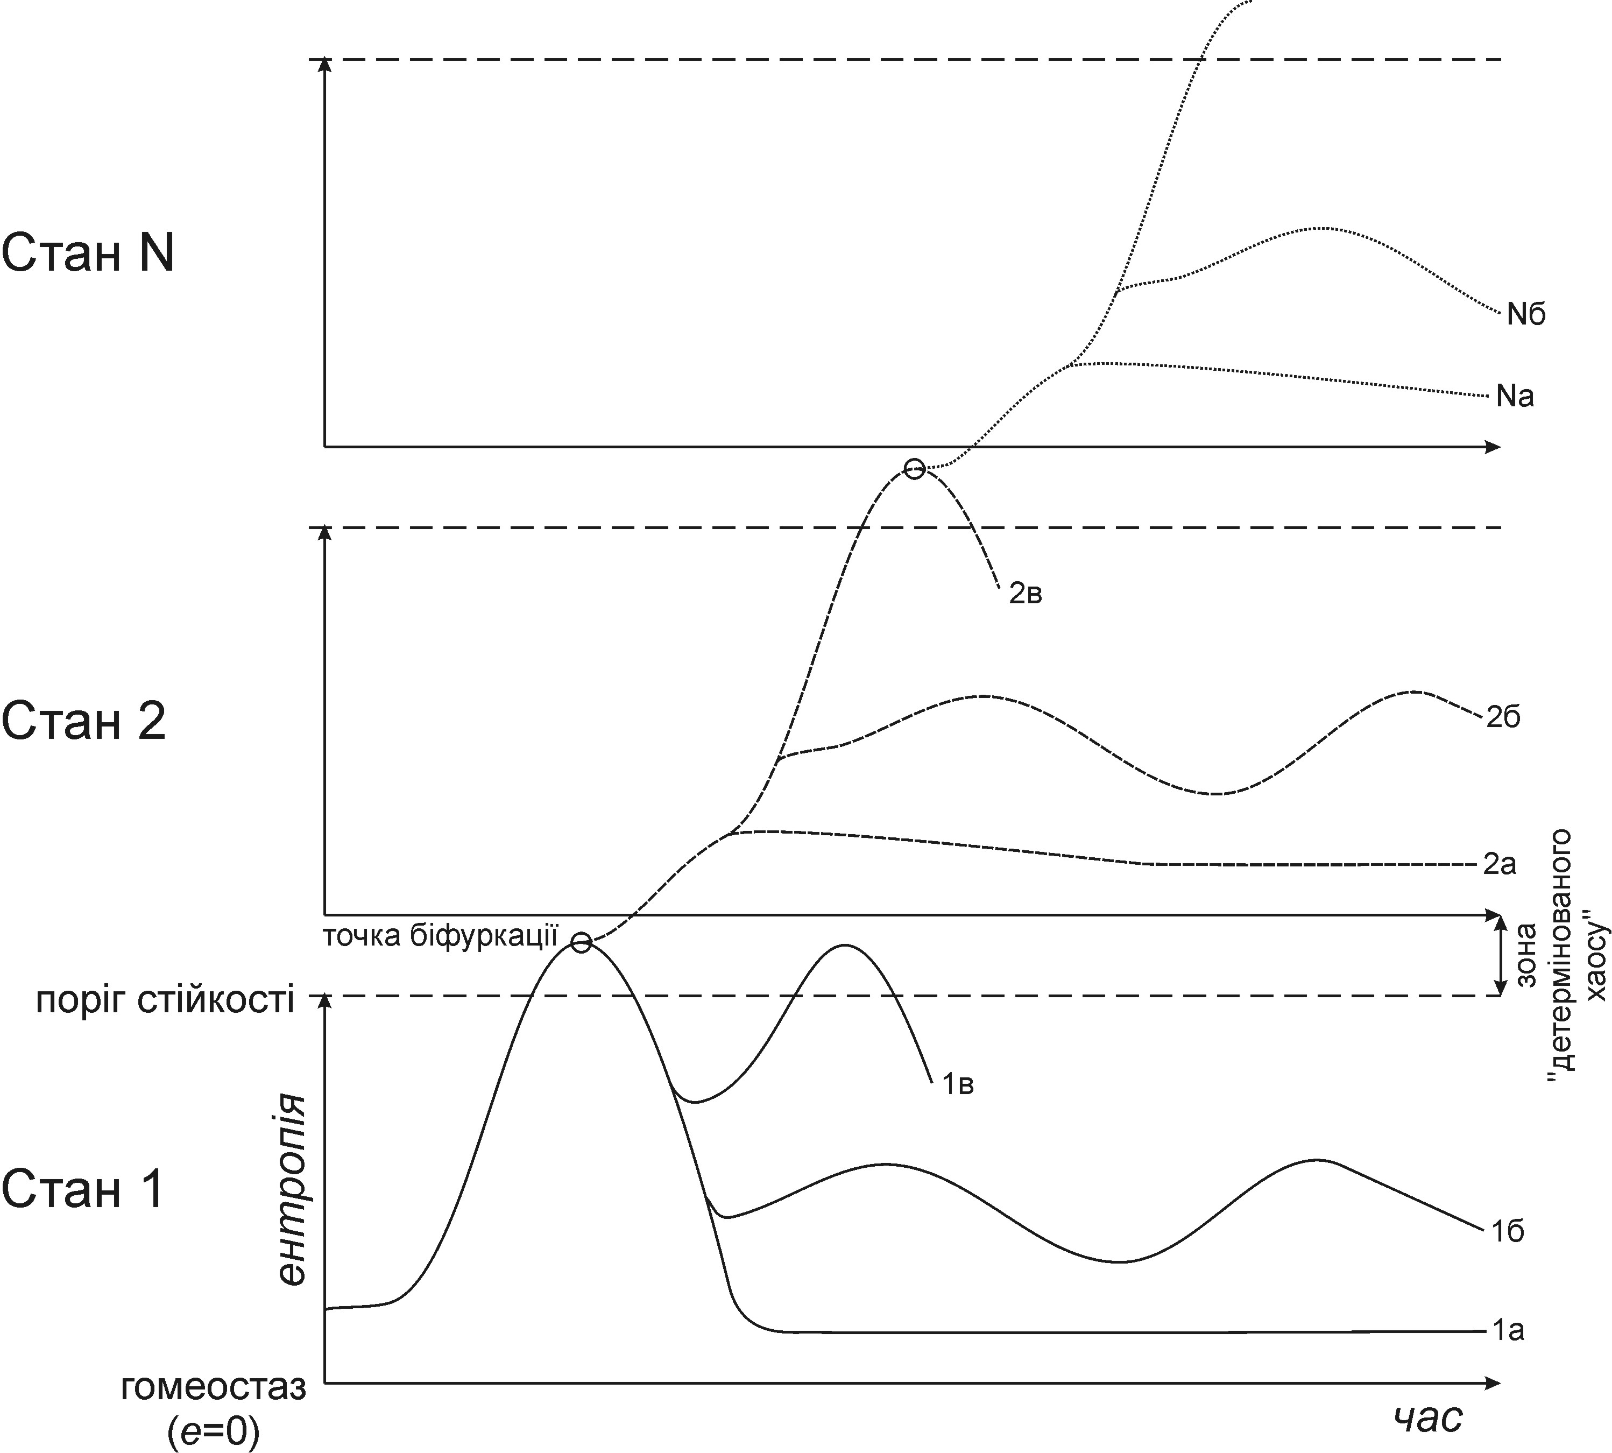

Рис. 3. Розвиток системи економічної безпеки із точки зору синергетичного підходу

Оптимальним шляхом розвитку для розвиненої (складної і структурованої) системи є варіант Na, під час якого система економічної безпеки держави перебуває у стані відносної стабільності близькому до гомеостазу. Саме у достатньо складній системі існує можливість ефективного зрівноважування негативних впливів, у тому числі зовнішніх.
З метою оцінювання впливу інноваційних факторів на економічну безпеку держави запропоновано систему показників наступних інноваційних факторів: науково-освітній потенціал (рівень розвитку освіти, зокрема, вищої, та науки), впровадження інноваційних розробок (патентна активність, інтенсивність впровадження інновацій у виробництво), інноваційна зовнішньоекономічна спеціалізація держави (високотехнологічний експорт), розвиток мережевих технологій (розвиток мережі Інтернет та мобільного зв'язку), поширення серед населення та доступність сучасних інформаційних технологій (комп'ютерні технології, мережа Інтернет).
Другий розділ “Особливості впливу інноваційних факторів на економічну безпеку держави” присвячений оцінюванню стану економічної безпеки України, а також його взаємозв'язку із показниками інноваційних факторів, дослідженню внутрішньої структури та взаємозалежностей інноваційних факторів та ролі трансферу інновацій у процесах функціонування економічної безпеки держави.
На основі результатів оцінки стану економічної безпеки України проведеної Міністерством економічного розвитку і торгівлі України та у низці інших фахових наукових досліджень здійснено аналіз сучасного стану та динаміки розвитку економічної безпеки держави. Проаналізовані результати досліджень різних авторів, демонструють загальну тенденцію до зростання рівня економічної безпеки України, починаючи із кінця 1990-х років. Водночас, спостерігається суттєва диференціація прогресивних і регресивних індикаторів, яка, очевидно, пояснюється специфікою вибору статистичних показників для аналізу.
Виявлено регіональні відмінності прояву інноваційних факторів економічної безпеки в Україні шляхом розрахунку індексів ключових інноваційних факторів економічної безпеки держави. На основі розрахованих індексів обчислено середній індекс (індекс інноваційного розвитку) для кожного із регіонів України. Найвищі значення цього індексу характерні для м. Києва, Харківської та Дніпропетровської областей, а найнижчі – для Закарпатської, Рівненської областей та м. Севастополя.
Виділено чотири головні інноваційні фактори забезпечення економічної безпеки держави на міжнародному рівні: розвиток мережевих технологій; рівень розвитку освіти; інноваційна спеціалізація держави; поширення серед населення та доступність сучасних інформаційних технологій. Розвиток мережевих технологій та їх поширення серед населення формують інформаційно-комунікаційну конкурентоздатність держави. Інформаційно-комунікаційна конкурентоздатність України може бути охарактеризована за результатами щорічних доповідей про інформаційно-комунікаційну конкурентоздатність, підготованими під егідою Світового економічного форуму (рис. 4.).
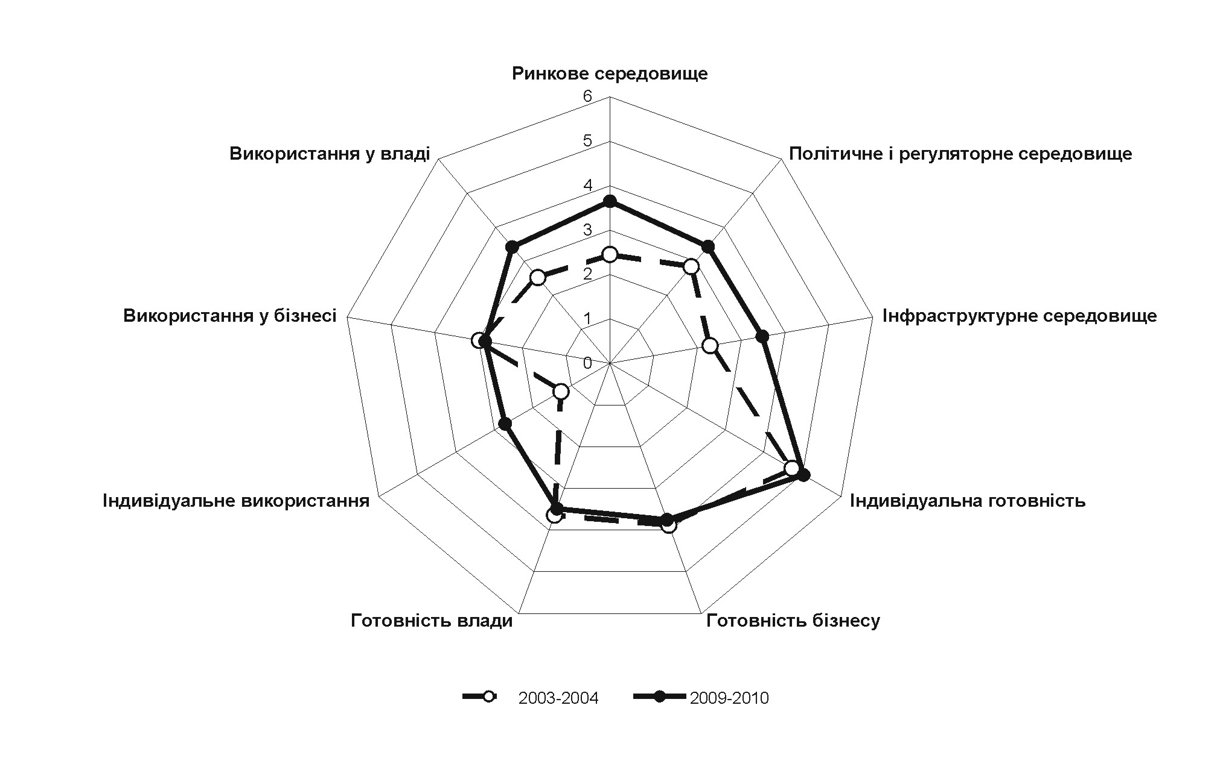

Рис. 4. Структура інформаційно-комунікаційної конкурентоздатності України
у 2003-2004 та 2009-2010 рр.

Із застосуванням методик кластерного, факторного та регресійного аналізу виявлено суттєві взаємозв'язки між інноваційними факторами та показниками економічної безпеки країн світу. Зокрема, з цією метою було обрано 9 показників, які достатньою мірою характеризують розвиток інноваційної сфери держави. До них віднесено: частку високотехнологічного експорту у загальному експорті держави, частку бюджетних витрат на освіту (у відсотках до ВВП), рівень охоплення населення вищою освітою (% від відповідної вікової групи), кількість виданих патентів (у розрахунку на 1 млн. осіб населення), кількість зареєстрованих номерів мобільних телефонів (на 100 осіб населення), кількість безпечних Інтернет-серверів (на 1 млн. осіб населення), кількість персональних комп'ютерів (на 100 осіб населення), кількість користувачів широкосмугового доступу до Інтернету (на 100 осіб населення), швидкість передачі даних через Інтернет по зовнішніх каналах (на 10000 осіб населення). Уся множина показників є доступною за даними Світового Банку та Світового економічного форуму для 108 країн світу, на основі яких і проводилися розрахунки. У результаті проведення кластерного аналізу відповідних статистичних даних виявлено, що помітно виділяються на загальному фоні за показниками інноваційних факторів Ісландія, Нідерланди, Японія та Сполучені Штати Америки.
Окремо також можна виділити групу, до якої входять, головним чином, розвинені країни, а також Кіпр і Мальта, що характеризуються водночас і високим рівнем інноваційного розвитку. Решту досліджуваних країн мають загалом невеликі відмінності у вияві інноваційних факторів, однак серед них можна виділити низку відносно однорідних підгруп: країни Південної та Центрально-Східної Європи; невеликі азіатські країни з високим рівнем доходів на душу населення; пострадянські, латиноамериканські країни та Китай; країни Африки із низьким рівнем доходів на душу населення. Слід зауважити, що очевидною є суттєва диференціація країн світу за показниками інноваційних факторів на високорозвинуті в інноваційному відношенні і країни із слабким інноваційним розвитком. Водночас, між високорозвинутими країнами спостерігається значно вища диференціація, ніж між рештою країн світу.
Проведений факторний аналіз показників інноваційних факторів дозволив виявити два суттєві фактори, які пояснюють близько 70% варіації даних. Перший і найбільш суттєвий фактор стосується показників усіх виділених нами груп інноваційних факторів, за винятком інноваційної експортної спеціалізації. Водночас, дещо меншу роль у виявленому факторі відіграє показник державних витрат на освіту. Обчислені навантаження другого фактора не дають можливості для його однозначної інтерпретації. Однак, можна помітити, що цей фактор найбільш суттєво пов'язаний із показниками кількості зареєстрованих номерів мобільного зв'язку, високотехнологічного експорту, частки населення, охопленої вищою освітою та кількості виданих патентів. Очевидно, що другий фактор показує альтернативну структуру досліджуваних даних, пов'язану із менш суттєвими інноваційними факторами, які мають регіональний вплив. У той же час, показники, які характеризують структурні особливості першого фактора, мають глобальне значення.
Для того, щоб виявити тісноту та характер взаємозв'язку інноваційних факторів, які описуються обраними для аналізу показниками, із станом економічної безпеки держави, використано методику регресійного аналізу. Залежною змінною було обрано показник ВВП на душу населення.
У результаті проведення множинного регресійного аналізу вибраних показників, виявлено суттєвий взаємозв'язок між показниками інноваційних факторів та ВВП на душу населення (R=0,89). Причому, найбільш суттєвими факторами, які безпосередньо пов'язані із станом економічної безпеки держави, виявилися поширення комп'ютерних технологій (кількість персональних комп'ютерів) та розвиток мережевих технологій (кількість безпечних Інтернет-серверів, швидкість доступу до Інтернету по міжнародних каналах, кількість зареєстрованих номерів мобільного зв'язку). Така залежність, очевидно, зумовлена визначальним характером технологічної готовності держави (розвитком технологій 5-го і 6-го технологічних укладів) на сучасному етапі розвитку світової економічної системи.
Водночас, лише за результатами регресійного аналізу недоцільно робити висновок про визначальний вплив інформаційно-комунікаційної готовності держави на її економічну безпеку, оскільки таким чином можна встановити лише тісноту та структуру наявних взаємозв'язків, а не їх напрямок. Відповідно, можна зробити припущення, що саме зміцнення економічної безпеки держави під впливом низки інших факторів створює можливості для інтенсивного розвитку інноваційної сфери, а не навпаки. Однак, проведений статистичний аналіз показників інноваційних факторів засвідчив, що розвиток інноваційних видів економічної діяльності тісно корелюється із рівнем життя та рівнем економічного розвитку країн світу, а, отже, є одним із вагомих факторів економічного зростання і зміцнення економічної безпеки держави.
Виявлено, що ефективність інноваційного розвитку і оптимального використання трансферу інновацій підтверджується досвідом як розвинених країн світу, так і "нових індустріальних держав". Водночас, необхідними передумовами зміцнення економічної безпеки будь-якої держави є збереження балансу між експортом та імпортом інновацій, а також встановлення певних обмежень щодо трансферу стратегічно важливих для певної держави технологій. В Україні проблеми міжнародного трансферу інновацій як одного із важливих аспектів інноваційного розвитку потребують ефективного державного регулювання та контролю, оскільки є однією із головних передумов зміцнення національної економічної безпеки.
У третьому розділі “Удосконалення регулювання впливу інноваційних факторів на забезпечення економічної безпеки держави” обґрунтовано ключові положення концепції зміцнення економічної безпеки України, здійснено аналіз організаційної структури управління та нормативно-правового забезпечення економічної безпеки та інноваційної діяльності в Україні, запропоновано напрямки реформування відповідних сфер державної політики, визначено вплив економічних та соціальних регуляторів на особливості прояву інноваційних факторів окремих складових економічної безпеки держави.
Доведено необхідність розробки нової концепції економічної безпеки України із врахуванням переважаючого впливу інноваційних факторів. Проведено соціологічне дослідження методом експертної оцінки, метою якого було визначення рівня забезпеченості окремих складових національної економічної безпеки. Найвищий рівень забезпечення, на думку експертів, характерний для продовольчої безпеки України, а найнижчий – для інвестиційної (табл. 1.).

Таблиця 1

Результати експертної оцінки стану економічної безпеки України
Складові економічної безпеки | Кількість відповідних оцінок експертів |  |  |  |  | Середній бал
Складові економічної безпеки | Високий (5 балів) | Вище середнього (4 бали) | Середній (3 бали) | Нижче середнього (2 бали) | Низький (1 бал) | Середній бал
Енергетична | - | - | 16 | 19 | 18 | 2,0
Виробнича | - | - | 26 | 15 | 12 | 2,3
Транспортна | - | 2 | 8 | 25 | 18 | 1,9
Продовольча | - | 17 | 16 | 9 | 11 | 2,7
Зовнішньоекономічна | - | - | 5 | 18 | 30 | 1,5
Фінансова | - | - | 12 | 20 | 21 | 1,8
Інвестиційна | - | - | 5 | 15 | 33 | 1,5
Загальний середній бал |  |  |  |  |  | 2,0

Враховуючи результати експертної оцінки, а також проведеного аналізу стану економічної безпеки України та впливу на неї інноваційних факторів, розроблено актуальну концепцію зміцнення економічної безпеки України, що містить 7 ключових положень:
1. Зменшення енергетичної залежності шляхом диверсифікації імпорту енергоносіїв, розширення їх власного видобутку, зменшення використання енергії у виробництві та побуті, впровадження нових (нетрадиційних) джерел енергії.
2. Зростання виробничої безпеки через впровадження нових і модернізацію існуючих технологій, підвищення продуктивності праці, а також запобігання незаконному переділу власності і приватизації стратегічно важливих для держави підприємств.
3. Підвищення безпеки та економічної доступності продуктів харчування для усіх соціальних груп населення шляхом інтенсифікації розвитку національного агропромислового комплексу, повноцінного використання земельних угідь, створення умов для ефективного контролю за якістю продуктів харчування.
4. Зменшення зовнішнього боргу і зміцнення національної валюти через продуману фіскальну та податкову політику, перехід до адресного характеру фінансування соціальних програм із державного бюджету.
5. Створення сприятливих умов для надходження іноземних інвестицій у високотехнологічні галузі виробництва та сферу послуг шляхом державної підтримки впровадження інновацій, надання податкових пільг, зниження ризику втрати вкладених коштів з боку інвестора.
6. Створення сучасної транспортної інфраструктури через повноцінне використання природних умов, ресурсів та географічного положення України, існуючої мережі шляхів сполучення, ефективну експлуатацію трубопровідного транспорту в національних інтересах.
7. Зростання експорту високотехнологічної продукції з високою часткою доданої вартості шляхом державної підтримки та залучення інвестицій у відповідні галузі національної економіки.
Беручи до уваги сучасний стан складових економічної безпеки України, тенденції його зміни та можливі наслідки втілення в життя запропонованих ключових положень концепції зміцнення економічної безпеки, в дисертації змодельовано два сценарії розвитку системи національної економічної безпеки до 2015 року – песимістичний та оптимістичний.
Окреслено перспективні напрямки державного регулювання щодо зміцнення національної економічної безпеки: інвестиційний, освітній, науковий. Водночас, охарактеризовано нормативно-правове забезпечення державного регулювання інноваційної діяльності в Україні. Наголошено на тому, що найважливішу роль у державній підтримці будь-яких напрямків інноваційної діяльності відіграє фінансовий аспект. Зазначено про суперечності у національному законодавстві щодо фінансування інноваційних проектів.
Виявлено, що частина функцій, особливо щодо науково-технічної діяльності та трансферу технологій, дублюються двома органами центральної виконавчої влади – Міністерством освіти і науки, молоді та спорту та Державним агентством з питань науки, інновацій та інформації. Відповідно, запропоновано нову організаційну структуру управління інноваційною діяльністю в Україні. Обґрунтовано потребу створення Міністерства науки та інновацій із наступним об'єднанням під його юрисдикцією усіх підрозділів Державного агентства з питань науки, інновацій та інформації, а також виведення із структури Міністерства Державної служби інтелектуальної власності (рис. 5).
Водночас, виявлено, що в Україні практично відсутні спеціальні законодавчі норми щодо забезпечення функціонування системи економічної безпеки. Окрім цього, окреслені в окремих нормативно-правових актах загрози та виклики в економічній сфері інформаційній, енергетичній та іншим складовим національної безпеки мають часто загальний та фрагментарний характер і неспівмірні із реальними загрозами та викликами економічній безпеці держави, які динамічно змінюються і не можуть бути окреслені на тривалу перспективу. Визначено, що хоча інноваційна діяльність в Україні і є достатньо законодавчо регламентованою, однак періодично виникають суперечності інноваційного законодавства і законів про державний бюджет щодо обсягів фінансування науково-технічної діяльності, Встановлено, що суттєвою прогалиною національного інноваційного законодавства є відсутність розробленого механізму стимулювання залучення позабюджетних коштів для фінансування інноваційної діяльності.
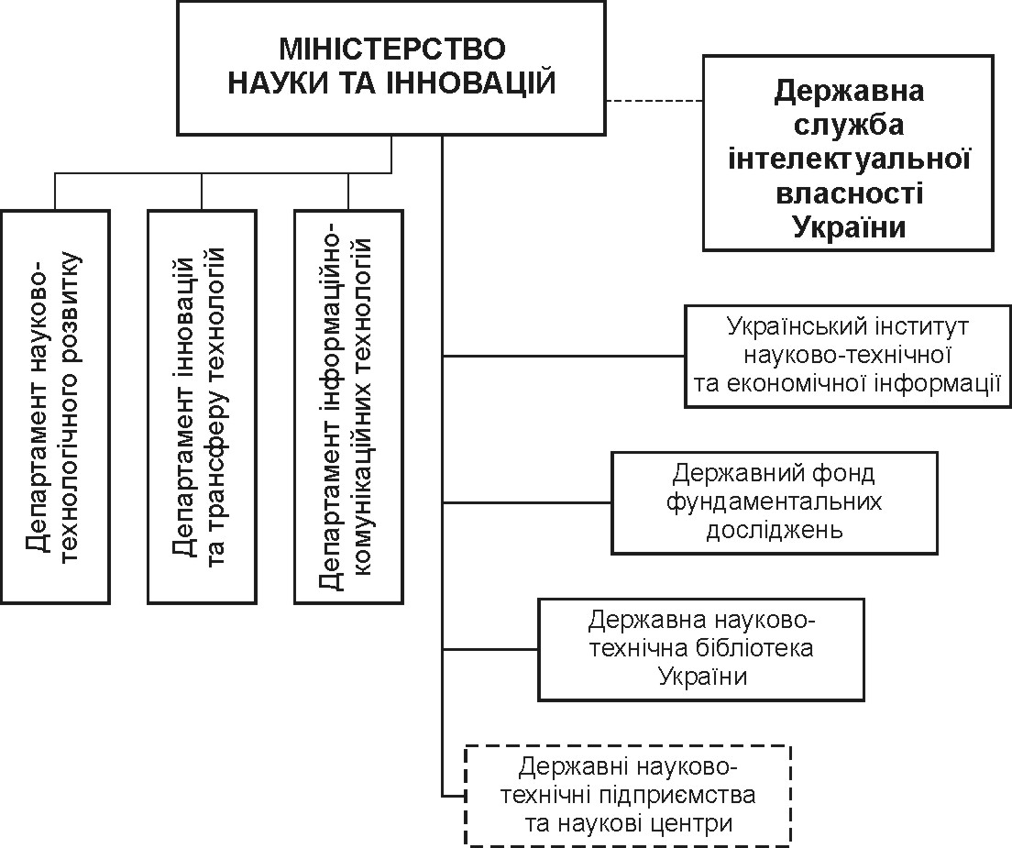

Рис. 5. Пропонована організаційна структура управління інноваційною діяльністю в Україні
Запропоновано головні напрямки вдосконалення нормативно-правового забезпечення економічної безпеки держави в умовах посилення впливу інноваційних факторів, серед яких:
розробка і затвердження Стратегії і Програми забезпечення економічної безпеки України на 2012-2022 роки;
перехід від описового до аналітичного характеру ідентифікації головних загроз і викликів національній економічній безпеці у законодавчих актах;
законодавче забезпечення адміністративної реформи у сфері управління інноваційною діяльністю;
недопущення неповного державного фінансування науково-технічних програм та інноваційних проектів;
включення у національне інноваційне законодавство норм, які б заохочували та спонукали суб'єктів економічної діяльності до фінансування інноваційних програм за рахунок власних коштів або ж шляхом залучення зовнішніх, у тому числі іноземних інвестицій на вигідних умовах;
посилення державного контролю над виконанням інноваційного законодавства.
Виявлено, що найсуттєвішими регуляторами інноваційних факторів економічної безпеки держави є економічні та соціальні. Зважаючи на поставлені у дослідженні завдання, проаналізовано структуру та особливості впливу таких регуляторів на ключові інноваційні фактори складових економічної безпеки держави.
У загальному вигляді регуляторний механізм впливу інноваційних факторів на економічну безпеку держави представлений на рис. 6. Тут регулятори відіграють роль своєрідних фільтрів, які модифікують вплив інноваційних факторів, причому соціальні регулятори мають опосередковане значення щодо економічної безпеки, але першорядне щодо модифікації впливів. Економічні регулятори ж, навпаки, мають безпосереднє відношення до економічної безпеки, однак модифікують впливи інноваційних факторів уже на завершальному етапі. Проміжне і об'єднавче значення щодо соціальних і економічних регуляторів мають нормативно-правові, які розглянуті раніше.
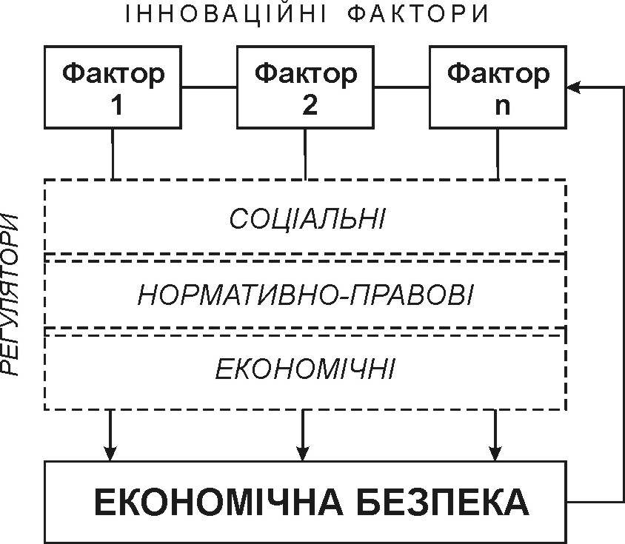

Рис. 6. Регуляторний механізм інноваційних факторів економічної безпеки держави

Максимальне використання доступних регуляторів має бути головним завданням державної політики у всіх сферах. Причому, заходи, що вживаються у певному напрямку, наприклад, для підвищення рівня оплати праці, повинні бути за своїм характером та обсягом цільовими, тобто мати на меті не просто покращення соціальних показників, а, насамперед, зростання продуктивності праці, стимулювання працівників до підвищення кваліфікації, самоосвіти, а також запобігання ймовірній міжнародній трудовій міграції. Отже, відповідні заходи мають бути частиною довгострокової державної стратегії інноваційного розвитку, яка повинна включати головні запропоновані у дослідженні напрямки перспективного розвитку. Загалом, лише стратегічне і гнучке державне регулювання в усіх сферах може забезпечити стабільний інноваційний розвиток національної економіки. Очевидно, що перехід до такого розвитку неможливий без кардинальних змін у державній політиці, тому що вимагає прийняття непопулярних рішень, які принесуть позитивні результати лише у перспективі. Однак такі зміни необхідні і, насамперед, у сферах енергетичної та фінансової безпеки. Забезпечення енергетичної самодостатності або ж диверсифікація джерел постачання енергоносіїв є актуальними проблемами для більшості країн світу, а фінансова нестабільність лише однієї із провідних економік світу у сучасних умовах породжує глобальні економічні кризи. Отож як національна, так і міжнародна економічна безпека у сучасних умовах зазнає щоразу нових викликів та загроз, протистояння яким, як свідчить досвід економічно розвинутих країн світу, неможливе без ефективного регулювання впливу інноваційних факторів.

- ВИСНОВКИ
На підставі проведених досліджень отримано такі висновки та результати:
1. Обґрунтовано системоформуюче значення економічної безпеки поряд із соціальною, інформаційною та інноваційною у сучасних умовах формування національної безпеки. Базуючись на визначеннях економічної безпеки держави, які зустрічаються у сучасній науковій літературі, виділено шість підходів до трактування цього поняття: адаптивний, кон'юнктурний, макроекономічний, протекціоністський, резистентний, системний. Запропоновано власне визначення економічної безпеки держави як стану національної економічної системи, який характеризується стійкістю до зовнішніх і внутрішніх загроз, пристосовуваністю до мінливих зовнішніх та внутрішніх умов, здатністю ефективно захищати національні інтереси шляхом проведення самостійної економічної політики, яка б забезпечувала повноцінне використання та розвиток національного економічного потенціалу.
2. Розроблено функціональну схему економічної безпеки держави із виділенням трьох груп процесів – прогресивних, регресивних і адаптивних. Обґрунтовано структурні взаємозв'язки між інноваційною та економічною безпекою держави та поняття інноваційних факторів. Обґрунтовано поняття загроз та викликів економічній безпеці держави та здійснено їх класифікацію. Розглянуто специфіку впливу загроз та викликів на стан економічної безпеки держави із точки зору синергетичного підходу, розроблено відповідну модель.
3. Узагальнено існуючі методики дослідження економічної безпеки держави та оцінки впливу на неї інноваційних факторів. Запропоновано систему показників інноваційних факторів економічної безпеки та методику їх оцінки. На основі узагальнення та порівняння результатів низки оцінювань стану економічної безпеки України здійснено аналіз сучасного стану та динаміки розвитку економічної безпеки України. Базуючись на власних розрахунках, виявлено регіональні відмінності вияву інноваційних факторів економічної безпеки в Україні.
4. Виділено чотири головні інноваційні фактори забезпечення економічної безпеки держави в сучасних умовах: розвиток мережевих технологій; рівень розвитку освіти; інноваційна спеціалізація держави; поширення серед населення та доступність сучасних інформаційних технологій. Розвиток мережевих технологій та їх поширення серед населення формують інформаційно-комунікаційну конкурентоздатність держави, яка на сучасному етапі перетворюється в одну із головних складових міжнародної конкурентоздатності і, відповідно, систем економічної безпеки держав світу, а також є важливим аспектом аналізу інноваційних факторів економічної безпеки держави.
5. Досліджено структуру інноваційних факторів економічної безпеки держави та виявлено їх взаємозв'язки із макроекономічними показниками країн світу із застосуванням методик кластерного, факторного та регресійного аналізу. Окреслено проблеми та перспективи процесу трансферу технологій як в Україні, так і на глобальному рівні. Зазначено, що ефективність інноваційного розвитку і оптимального використання трансферу технологій підтверджується досвідом як розвинених країн світу, так і "нових індустріальних держав". Водночас, необхідними передумовами зміцнення економічної безпеки будь-якої держави є збереження балансу між експортом та імпортом інновацій, а також встановлення певних обмежень щодо трансферу стратегічно важливих для певної держави технологій.
6. На основі результатів експертної оцінки стану складових економічної безпеки України та аналізу особливостей впливу на неї інноваційних факторів розроблено актуальну концепцію зміцнення економічної безпеки України, змодельовано два сценарії розвитку системи національної економічної безпеки – песимістичний та оптимістичний.
7. Обґрунтовано важливість державної підтримки у забезпеченні економічної безпеки держави в умовах посилення впливу інноваційних факторів. Окреслено перспективні напрямки державного регулювання щодо зміцнення національної економічної безпеки: інвестиційний, освітній, науковий. Охарактеризовано сучасну структуру управління інноваційною діяльністю в Україні. Виявлено, що частина функцій, особливо щодо науково-технічної діяльності та трансферу технологій, дублюються у системі органів центральної виконавчої влади. Запропоновано удосконалену організаційну структуру управління інноваційною діяльністю в Україні.
8. Проаналізовано нормативно-правове забезпечення функціонування економічної безпеки України та розвитку інноваційної сфери. Виявлено, що в Україні практично відсутні спеціальні законодавчі норми щодо забезпечення функціонування системи економічної безпеки. Водночас, визначено, що хоча інноваційна діяльність в Україні і є достатньо законодавчо регламентованою, однак відповідне законодавство містить суттєві недоліки та прогалини. у цьому контексті запропоновано головні напрямки вдосконалення нормативно-правового забезпечення економічної безпеки держави в умовах посилення впливу інноваційних факторів.
9. Виявлено, що економічні та соціальні регулятори є одними із найефективніших засобів управління інноваційними факторами економічної безпеки держави. Зважаючи на поставлені у дослідженні завдання, проаналізовано структуру та особливості впливу таких регуляторів на ключові інноваційні фактори складових економічної безпеки держави. Водночас, окреслено регуляторний механізм впливу інноваційних факторів на економічну безпеку держави, розроблено схему взаємозв'язку між станом регуляторів та переважаючими процесами формування системи економічної безпеки держави.

- СПИСОК ОПУБЛІКОВАНИХ ПРАЦЬ ЗА ТЕМОЮ ДИСЕРТАЦІЇ
- Статті у фахових періодичних виданнях:
- Пабат О. В. Економічна ефективність виробництва картоплі в сільськогосподарських підприємствах / О.В. Пабат // Картоплярство України : [наук.- виробн. ж-л]. – 2010- № 3-4 (20-21) - С. 66-68.
- Пабат О. В. Продовольча безпека як складова економічної безпеки держави / О. В. Пабат // Економіка АПК : [міжн. наук.-практ. ж-л]. – 2010- № 12 - С. 86-90.
- Пабат О. В. Інноваційна та економічна безпека держави: суть та підходи до визначення понять / О. В. Пабат // Конкуренція : [вісник антимонопольного комітету України]. – 2010 - № 4 (39) - С.40-44.
- Пабат О. В. Міжнародний трансфер технологій та економічна безпека держави: економіко-правові аспекти / О. В. Пабат // Економіка АПК : [міжн. наук.-практ. ж-л]. – 2011- № 3 - С. 133-136.
- Пабат О. В. Інформаційно-комунікаційна конкурентоспроможність як складова економічної безпеки України / О. В. Пабат // Економіка АПК : [міжн. наук.-практ. ж-л]. – 2011- № 4 - С. 157-161.
- Пабат О. В. Загрози та виклики економічній безпеці держави: синергетичний аспект / І.Ф. Коломієць, О.В.Пабат // Регіональна економіка. [наук.-практ. ж-л]. - Львів, 2011.- Вип. № 1(59). – С. 7-13. Особистий внесок автора: проаналізовано і узагальнено сучасні загрози та виклики економічній безпеці України.
- Пабат О. В. Економічна безпека держави: структурно-функціональна модель її реалізації / О.В. Пабат. Бухгалтерський облік, аналіз та аудит: проблеми теорії, методології, організації: Збірник наукових праць. – К. : Бізнес Медіа Консалтинг, 2011. - Вип.1(16). – С. 164-169.

Тези доповідей наукових конференцій:
- Пабат О. В. Фактори і проблеми забезпечення продовольчої безпеки України в умовах глобалізації. // Д. П. Іванов, О. В. Пабат. Важелі і механізми формування сталого розвитку економіки в умовах світової глобалізації: матеріали міжнародної науково-практичної інтернет-конференції 9-10 грудня 2010 р. Ч.1. – Тернопіль: Крок, 2010. - С.258-260
- Пабат О. В. Сучасні доктрини міжнародної економічної безпеки: інноваційні аспекти / О.В. Пабат. Розвиток системи обліку, аналізу та аудиту в Україні: теорія, методологія, організація. ІХ Міжнародна наукова конференція, присвячена пам’яті д.е.н., професора, заслуженого діяча науки і техніки України О.С.Бородкіна (25 березня 2011р.). – Київ, 2011.- С.229-231
- АНОТАЦІЯ
Пабат О.В. Інноваційні фактори забезпечення економічної безпеки держави. – Рукопис.
Дисертація на здобуття наукового ступеня кандидата економічних наук за спеціальністю 08.00.03 – економіка та управління національним господарством. – Інститут регіональних досліджень НАН України. Львів, 2011.
У дисертації розроблено теоретико-методологічні і практичні основи вивчення впливу інноваційних факторів на економічну безпеку держави, сформовано стратегічні завдання щодо ефективного управління інноваційними процесами у напрямку зміцнення національної економічної безпеки. Розкрито зміст поняття економічної безпеки держави у контексті впливу інноваційних факторів, здійснено аналіз сучасних підходів та методів дослідження економічної безпеки держави та обґрунтувано методику оцінки впливу на неї інноваційних факторів. Оцінено стан економічної безпеки України шляхом узагальнення результатів низки досліджень і проведення власних розрахунків. Досліджено взаємозв'язки між процесами трансферу інновацій та економічною безпекою держави. Проведено експертне опитування з метою оцінки стану складових економічної безпеки України. Запропоновано пріоритетні напрямки актуальної концепції зміцнення економічної безпеки України, змодельовано сценарії її розвитку. Вивчено сучасне нормативно-правове забезпечення економічної безпеки та здійснення інноваційної діяльності в Україні, запропоновано перспективні напрямки його вдосконалення. Проаналізовано особливості впливу економічних та соціальних регуляторів інноваційних факторів на забезпечення економічної безпеки держави, запропоновано напрямки підвищення їх ефективності.
Ключові слова: економічна безпека, інноваційні фактори, інноваційна безпека, інформаційно-комунікаційна конкурентоздатність, трансфер інновацій.

- АННОТАЦИЯ
Пабат О.В. Инновационные факторы обеспечения экономической безопасности государства. – Рукопись.
Диссертация на соискание научной степени кандидата экономических наук по специальности 08.00.03 – экономика и управление национальным хозяйством. – Институт региональных исследований НАН Украины. Львов, 2011.
В диссертации разработаны теоретико-методологичские и практические основы изучения влияния инновационных факторов на экономическую безопасность государства, сформированы стратегические задания относительно эффективного управления инновационными процессами в направлении укрепления национальной экономической безопасности. Раскрыто содержание понятия экономической безопасности государства в контексте влияния инновационных факторов, осуществлен анализ современных подходов и методов исследования экономической безопасности государства и обоснована методика оценки влияния на нее инновационных факторов. Оценено состояние экономической безопасности Украины путем обобщения результатов ряда исследований и проведения собственных расчетов, на основе которых проанализированы особенности влияния инновационных факторов на экономическую безопасность Украины и стран мира. Исследовано взаимосвязи между процессами трансфера инноваций и экономической безопасностью государства. Проведен экспертный опрос с целью оценки состояния составляющих экономической безопасности Украины. Предложены приоритетные направления актуальной концепции укрепления экономической безопасности Украины, смоделированы сценарии ее развития. Обосновано направления государственной поддержки обеспечения экономической безопасности путем влияния инновационных факторов и предложена новая организационная структура управления инновационной деятельностью в Украине. Изучено современное нормативно-правовое обеспечение формирования экономической безопасности и осуществления инновационной деятельности в Украине, предложены перспективные направления его совершенствования. Проанализированы особенности влияния экономических и социальных регуляторов инновационных факторов на обеспечение экономической безопасности государства, предложены направления повышения их эффективности.
Ключевые слова: экономическая безопасность, инновационные факторы, инновационная безопасность, информационно-коммуникационная конкурентоспособность, трансфер инноваций.

- SUMMARY
Pabat O.V. Innovative factors of national economic security providing. – Manuscript.
Dissertation for conferring a scientific degree of candidate of economic sciences in specialty 08.00.03 – economics and national economy management. – Institute of regional studies NAS of Ukraine. L'viv, 2011.
Theoretical-methodical and practical bases of study of influence of innovative factors on economic security of the state are developed in dissertation, strategic tasks are formed in relation to an effective management of innovative processes in direction of strengthening of national economic security. Maintenance of concept of economic security of the state is exposed in the context of influence of innovative factors, the analysis of modern approaches and methods of research of economic security of the state and grounding of method of estimation of influence on it of innovative factors is carried out. The state of economic security of Ukraine is appraised by generalization of results of row of researches and leadthrough of own calculations. Intercommunications between the processes of transfer of innovations and economic security of the state are investigated. The expert questioning with the purpose of estimation of the state of constituents of economic security of Ukraine is conducted . Priority directions of actual conception of strengthening of economic security of Ukraine are offered, the scenarios of its development are modelled. The modern normative and legal providing of forming of economic security and realization of innovative activity is studied in Ukraine, perspective directions of his perfection are offered. The features of influence of economic and social regulators of innovative factors on providing of economic security of the state are analysed, directions of increasing of their efficiency are offered.
Keywords: economic security, innovative factors, innovative security, information and communication competitiveness, transfer of innovations.

Фінансово-економічна підсистема:

- Банки, інноваційні банки;
- Регіональні інноваційні фонди - інструменти підтримки пріоритетних інноваційних проектів;
- Бюджетні і позабюджетні фонди;
- Регіональні венчурні фонди;
- Страхові фонди;
- Бізнес-ангели.

